Medarbejder i køkkenbranchen

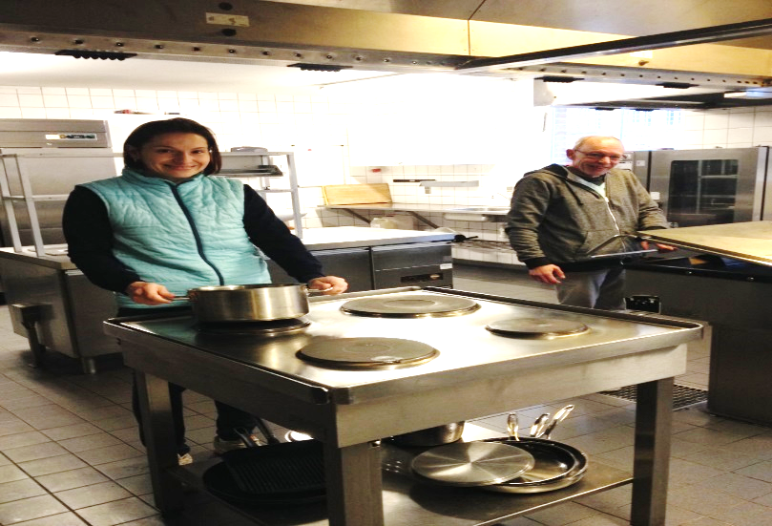

Er du ledig?

Vil du være en del af et fællesskab?

Vil du have opbygget din selvtillid?

Kan du lide og lave mad?

Kom ned i vores fællesskab i FO-byen

UGESKEMA FOR KØKKENMEDHJÆLPERNE
Mandag | Tirsdag | Onsdag | Torsdag | Fredag
KL 8.00 - 14.30  Køkkenarbejde |  |  | KL 8.00 - 10.30  Jobcafe  Jobsøgning
KL 10.30 - 12.20

Danskundervisning
Jobsøgning

HUSK
- Meld afbud på sms hvis du er syg.

- Mød op i rent tøj.

- Du får arbejdssko & T-shirt, mens du er i køkkenet.

- Det er vigtigt at møde til tiden.

- Medbring dit login til jobnet.

Vi glæder os til at se dig.

Medarbejder i køkkenbranchen

- Udføre madlavning med professionelle redskaber
- Lære om hygiejne, rengøring i køkkenet
- Ekspedere kunder og sælge maden
- Udføre arbejdet med hensyn til egen og andres sikkerhed
- Benytte ergonomiske arbejdsstillinger
- Forstå normer og adfærd på arbejdspladsen
- Blive god til at arbejde i et team
- Undervisning i Dansk
- Registrere jobsøgning i joblog
- Styrke og pleje din krop, så den kan holde til fysisk arbejde
- Søge job i bl.a. køkkenbranchen via FO-Aarhus netværk
- Du får et hygiejnebevis
- Der gives deltagerbevis

Vi arbejder både gruppe- og enkeltvis
Forløb med 25 timer om ugen:

Virksomhedspraktik i op til 13 uger

Adresse:
Frederiksgade 78 B, K01 (kælder)

Du går ind gennem porten til Frederiksgade 78.
Inde i gården går du ind ad glasdøren til 78 B

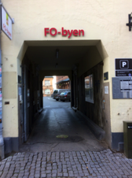

Kontakt hos FO-Aarhus:
Bettina Bakkestrøm 23 20 42 67
Projektleder

Arrangeret efter lov om Folkeoplysning

